INSTITUTO FEDERAL DE EDUCAÇÃO, CIÊNCIA E TECNOLOGIA DO RIO GRANDE DO NORTE
CAMPUS NATAL CIDADE ALTA / UNIDADE ROCAS
PROJETO DE EXTENSÃO IFRN - ROTUNDA: MEMÓRIIA E CIDADANIA PARA A PESSOA IDOSA
OFICINA SOBRE LITERATURA E MEMÓRIA / PROFESSOR: MARCEL MATIAS
ESTUDANTE: _____________________________________________________________

A vida...

A nossa vida é um caminho
E todo caminho
Tem às vezes precipícios:
As rampas, terrenos íngremes
Os calhaus
Os répteis venenosos...

Às vezes um encontro
– Uma pessoa afetiva
Que há muito não víamos –
Um forte aperto de mão
Um consolo... um adeus...

Às vezes farto descanso...
Uma árvore frondosa
Acolhedora...
Água fria e boa
Que nos mata a sede...
Uma casa hospitaleira...
Mas a vida continua...
E o caminho está na frente.
Apresentando ao longe
Um ângulo fechado:
E aí os dias vindouros
Os minutos imprevistos da
Viagem.
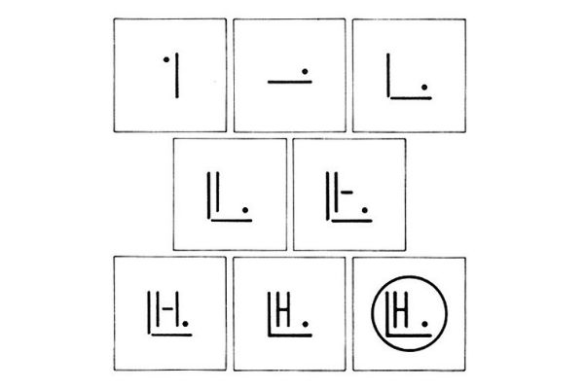
Jorge Fernandes

Oiá pidão

Os óio de Sinha Dona,
Ninguém pode arresistí.
Parece dois esmolé,
Qui só véve pra pedí.
Óios pidão desse jeito,
Juro pru Deus, nunca Ví.

Às vez, eu penso, Sá Dona,
Quando óio pra vancê:
Qui mecê tá é cum fome
E vergonha de dizê...
Eu tenho aquela vontade
De me virá em cumê.

Mas, tenho mêdo, Sá Dona,
Qui seja tapiação;
Pode mecê num tê fome
E fazê judiação:
Pegá, amassá, mordê
E adespóis... largá de mão.

Renato Caldas
Anchieta Fernandes

